MSSP2 Maths
P(0≤X≤3)

Tp1
Exercice 1
1. P(X<=1)=2-2/(e^{1})=1,264

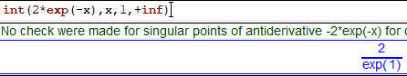
2. P(X>=1)=2/e^{1})=0,736

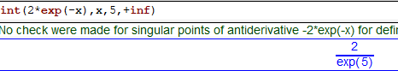
3,P(X>5)=2/e^(5)=0,013

4, p(-2<x<5)=2-2/e^(5)=1,986

Exercice 2
1, EX=1/2

2, EX=10

3 . EX = 5.

Exercice 3

1. P(X≤2) = 0,98
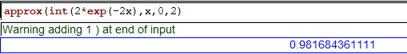
P(0≤X≤3). = 0,99
2, EX= 1/2

3. Le temps de fonctionnement moyen est de 30 minutes
Exercice 4

On sait que P(X<15)=0,8 donc le paramètre vaut 0,107
